ARカードゲーム

セットアップマニュアル

1. Unityのダウンロード及びアカウント登録
2. ゲームのプロジェクトのダウンロード
3. ARマーカーの準備
4. ゲームの起動までの手順
5. 遊び方

上記5つの項目について、画像をつけながら説明を記述している。リポジトリ(<https://github.com/tsukamoto0427/AR-CardGame>)のREADME.mdの説明を見て、分からなければこれを参照してほしい。

1. Unityのダウンロード及び登録
   1. Unityのダウンロード

AR-CardGameリポジトリのReadme1-1に書かれているリンク(https://unity3d.com/jp/get-unity/download/archive?_ga=2.106483013.738675389.1518508182-252537222.1494571579)に飛ぶと下記のページになる。

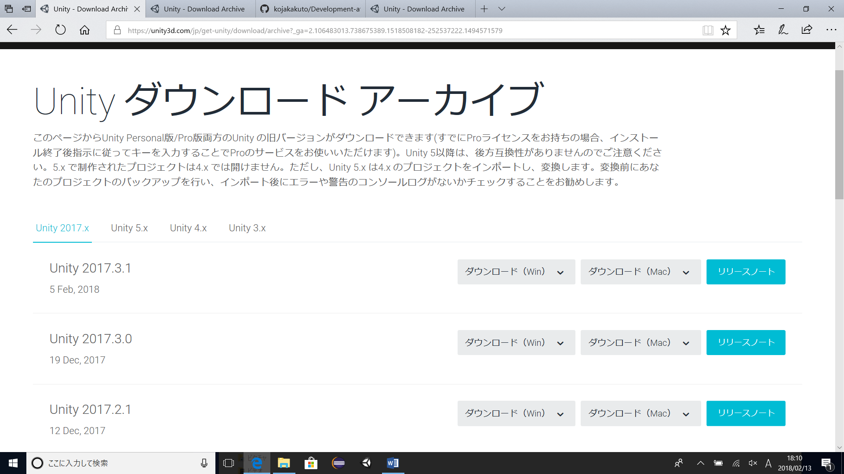

上記の〇で囲まれているUnity5.ｘを選択し、スクロールすると下記の画像のようにUnity5.6.2があるので、Unity5.6.2のダウンロード(Win) →Unityインストーラーをダウンロードをクリックする。

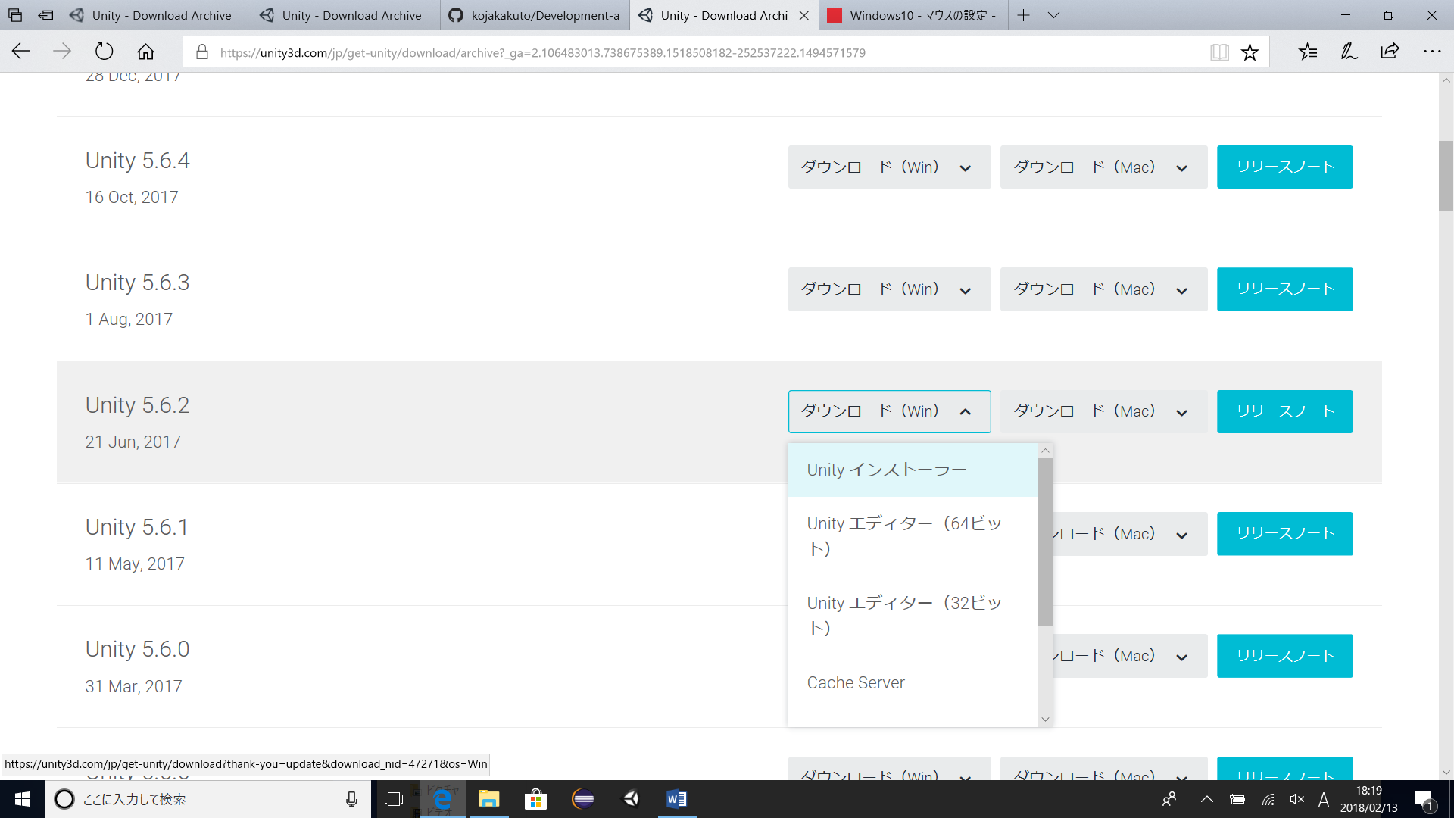

その後、下記画面のようになるので、実行をクリックする。(変更を加えることを～みたいな警告が出た場合は、はいを選択する。)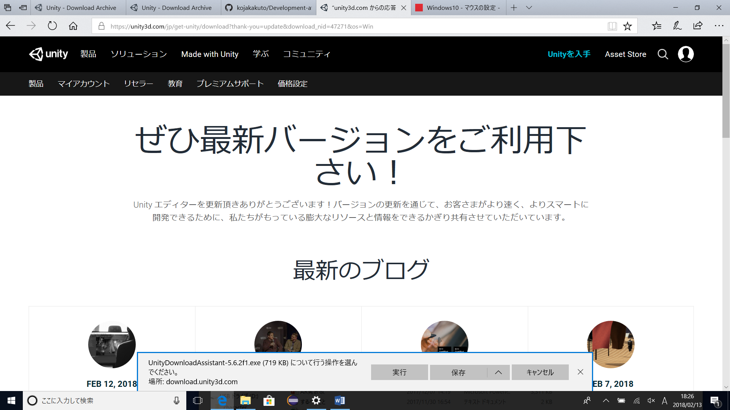

その後、画像の○の部分をクリックし、ダウンロードを進めていく。

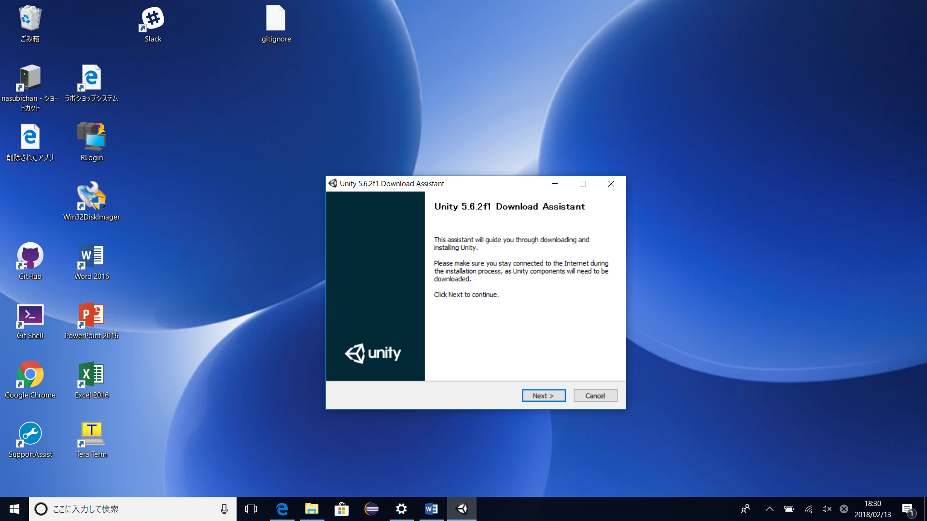

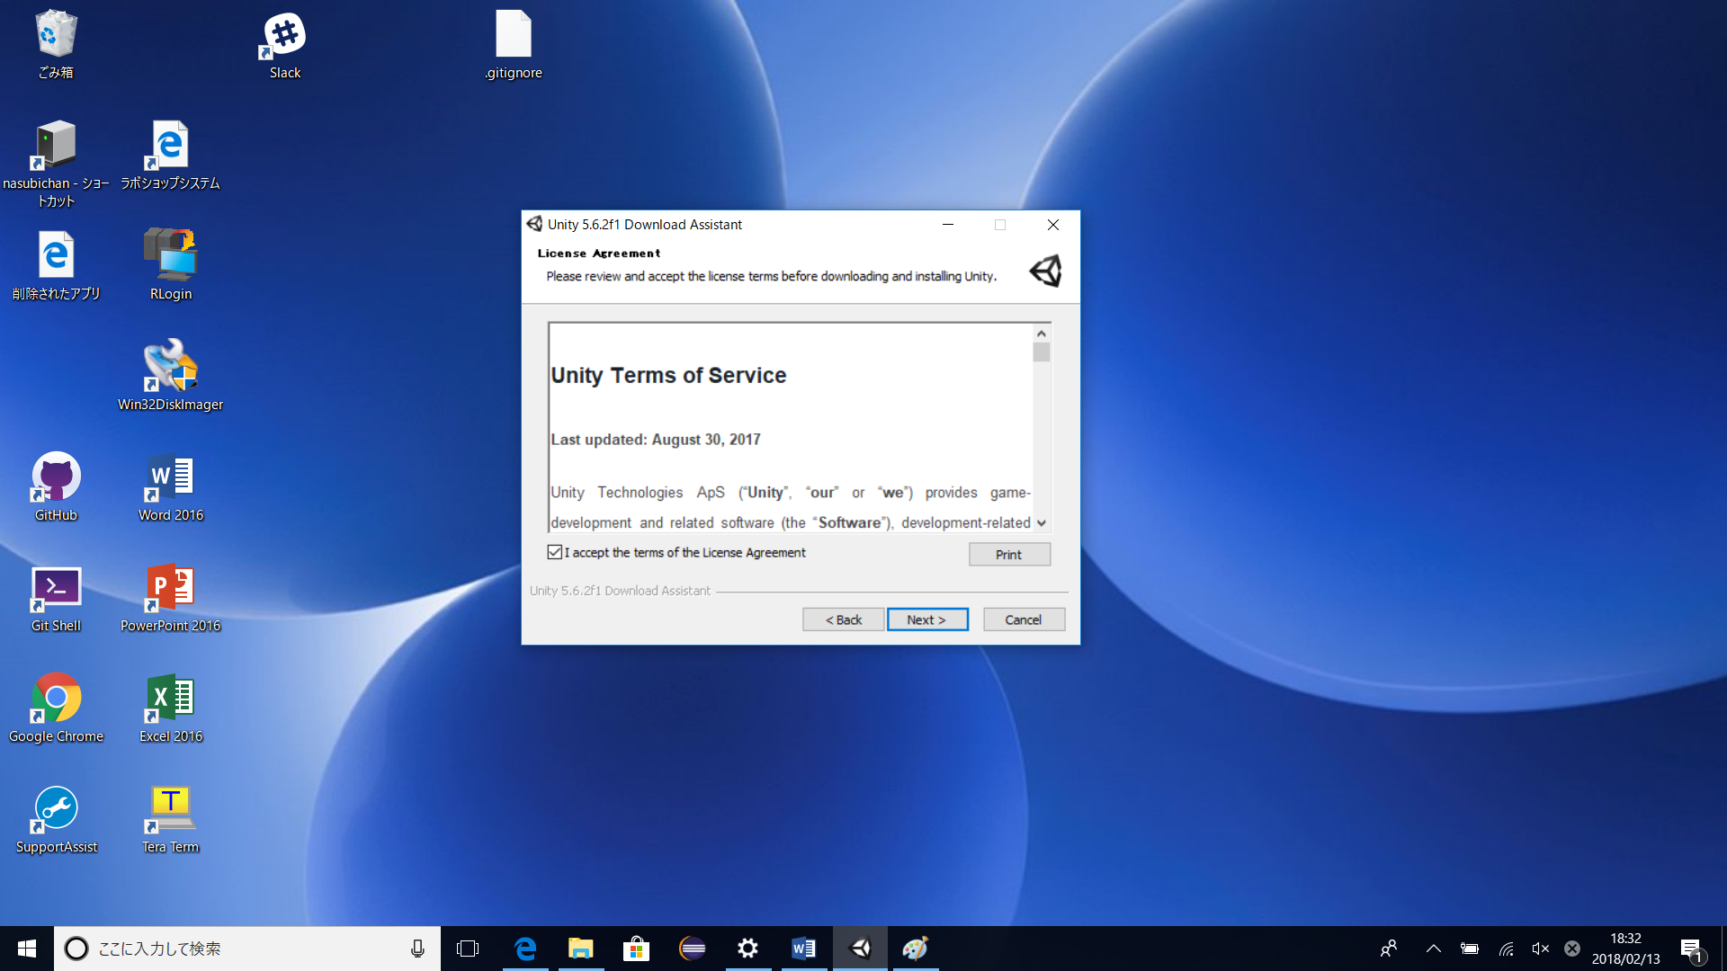

チェックを入れる

その後、Nextを押す

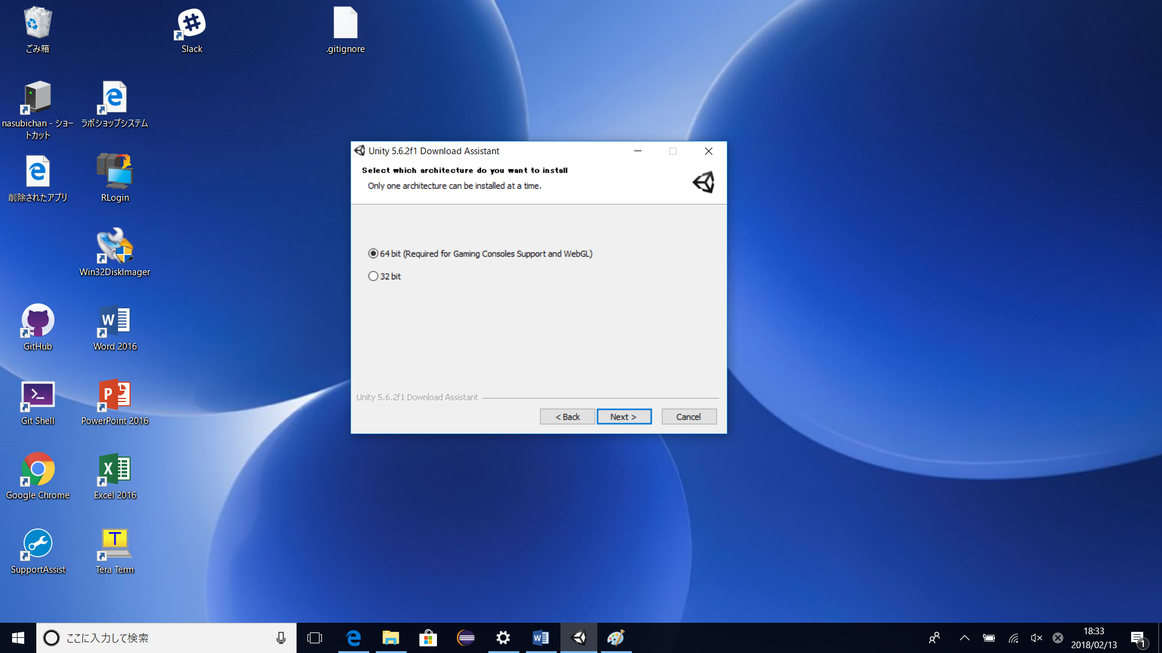

64bitにチェックが入っていることを確認し、Nextを押す

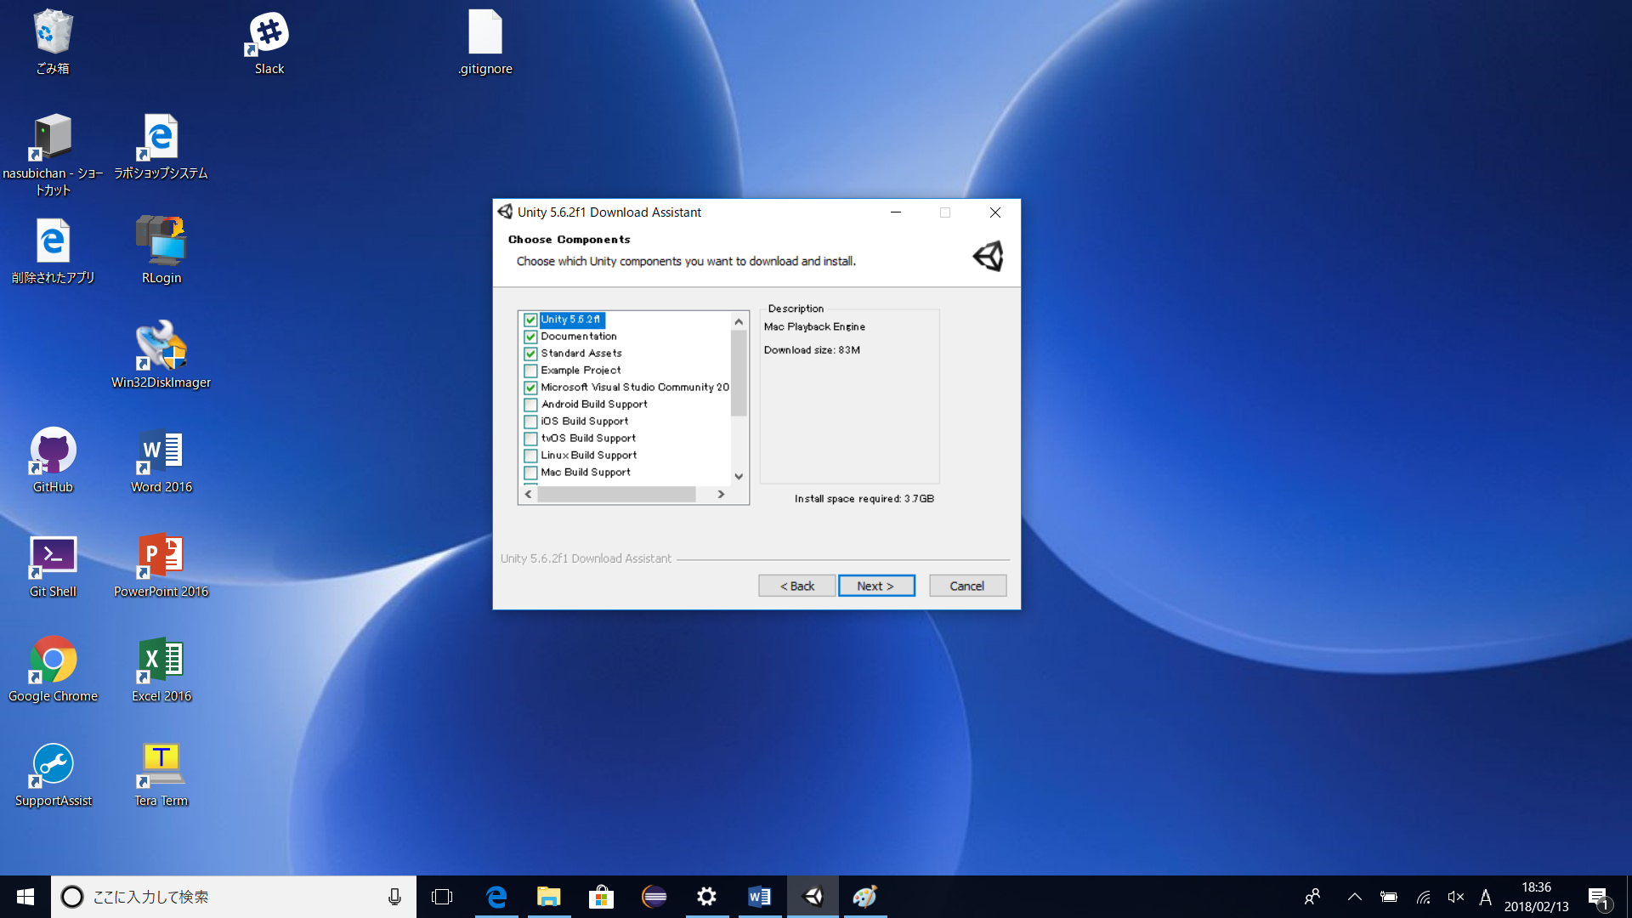

変更せずにNextを押す

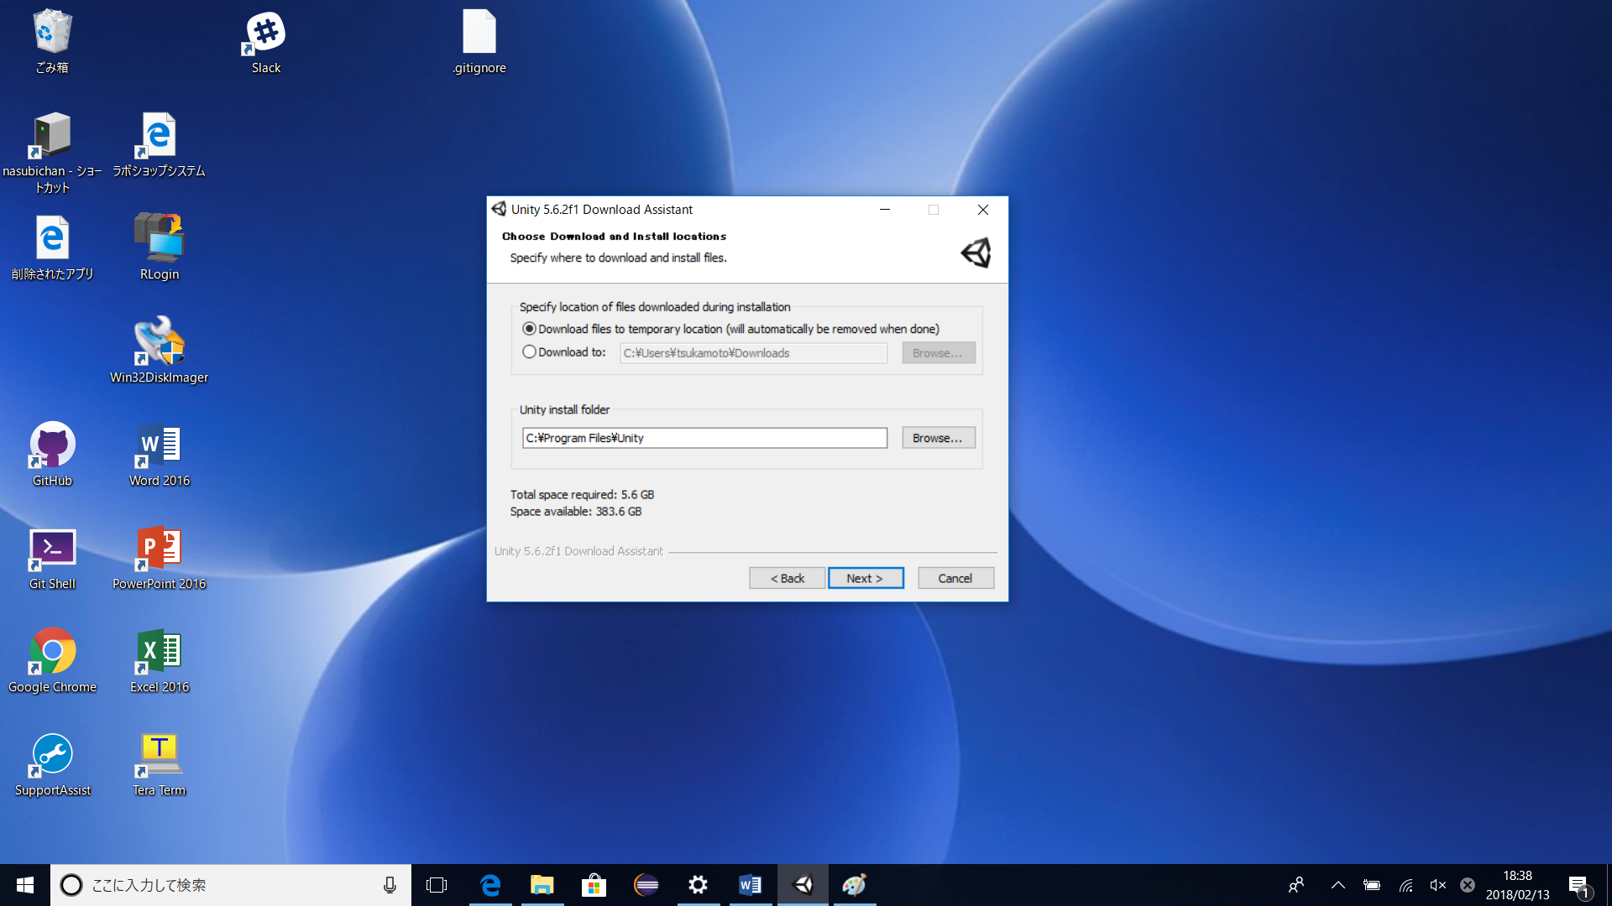

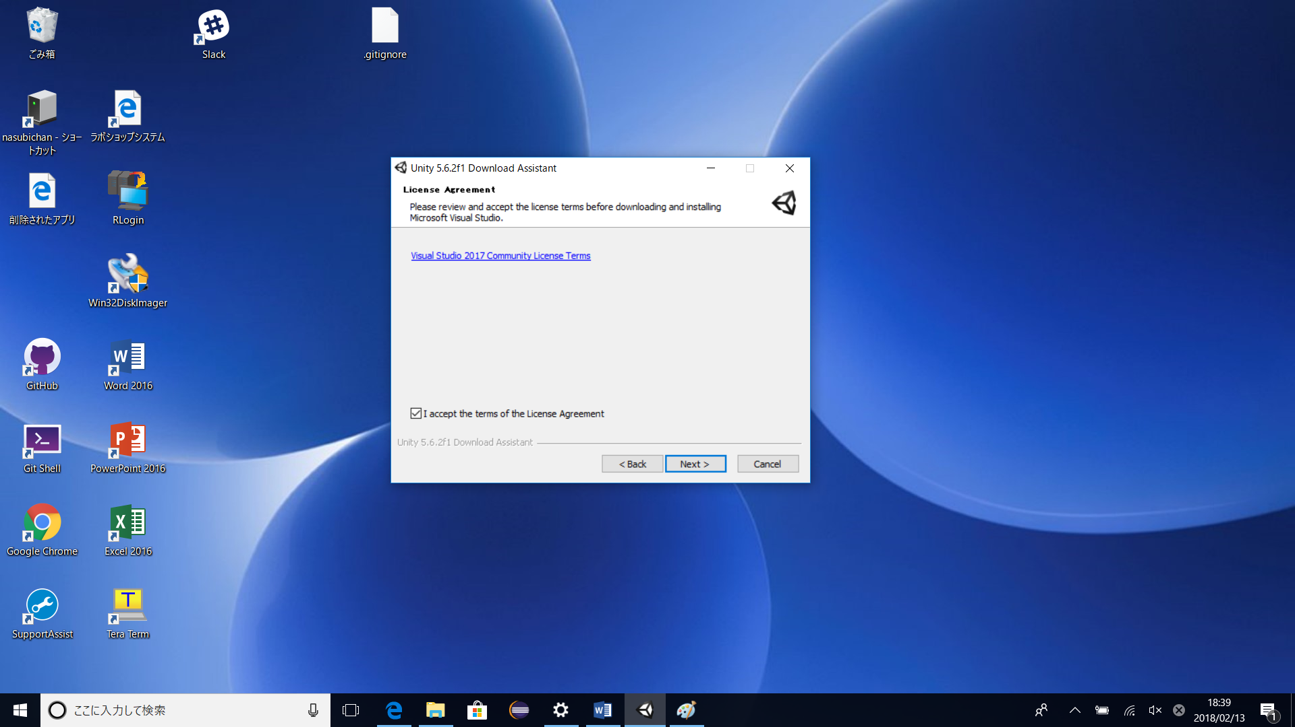

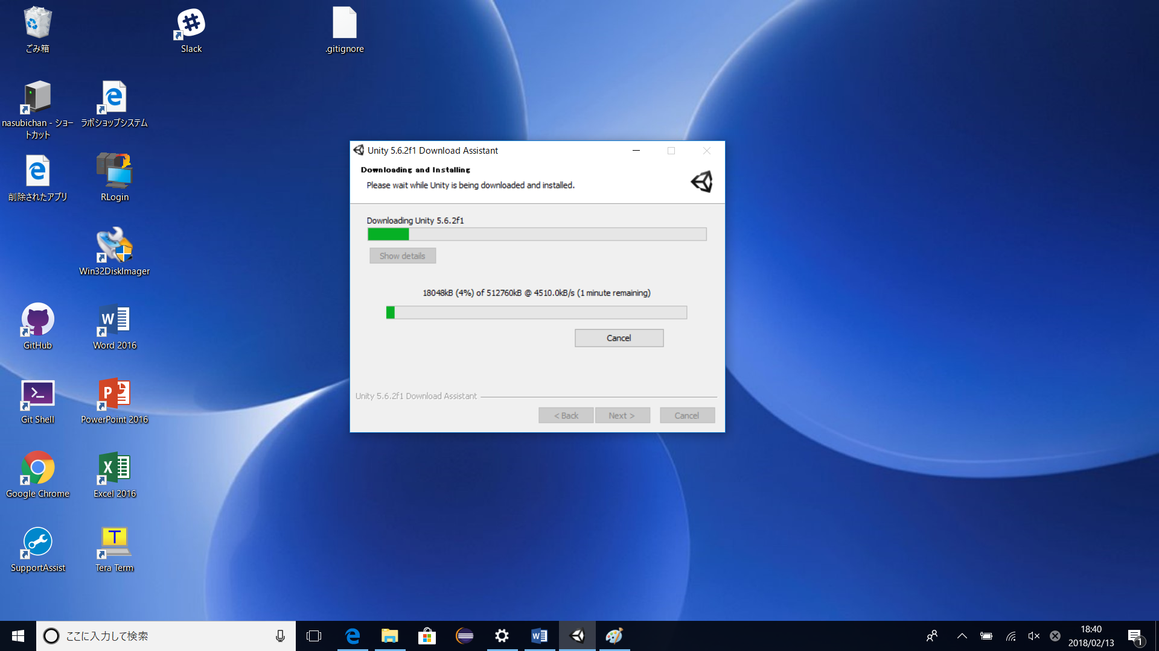

ここまできたらダウンロード画面になるので、終わるまで待つ。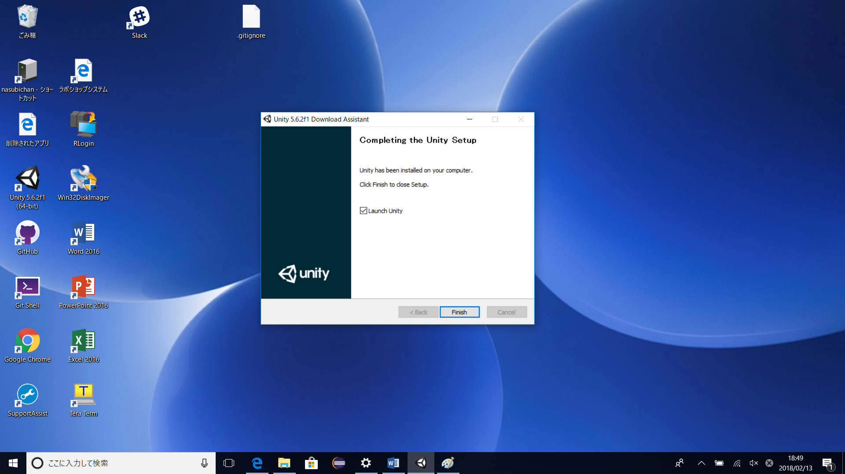

ダウンロード途中でVisualStudioのダウンロードも始まるが、それはキャンセルをしてもOK。ダウンロードが正常にできれば上記のような画面になるのでFinishをクリックする。

1.2 Unityのアカウント登録

ダウンロードが終われば、Unityを起動する。すると、下記のような画面になる。

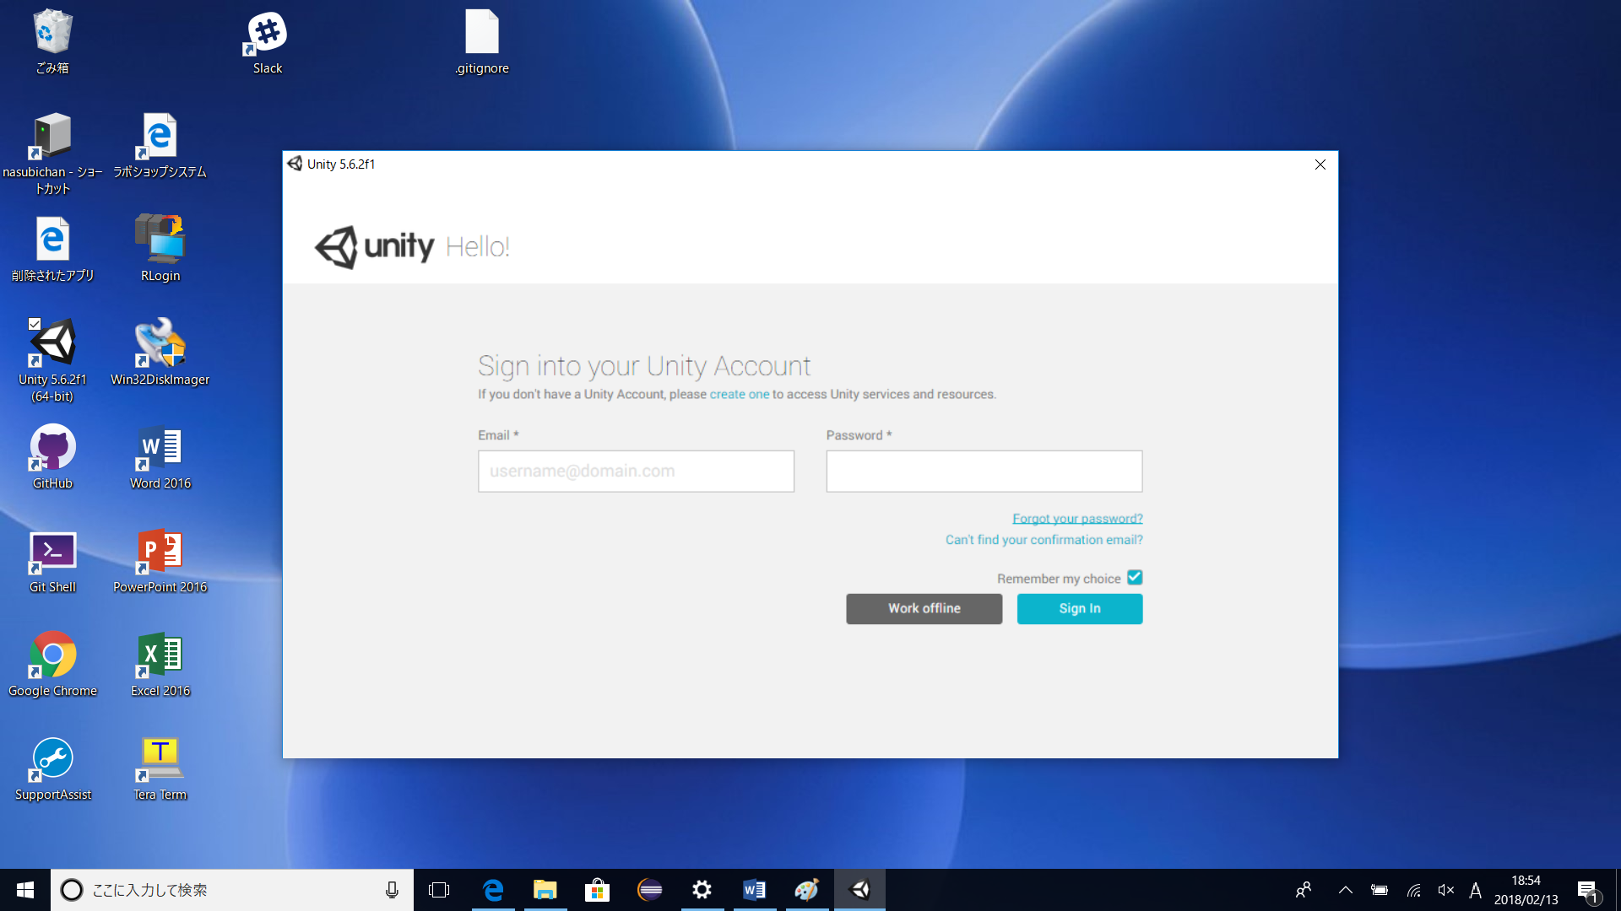

アカウントがある場合

アカウントがない場合

アカウントを持っていれば、EmailとPasswordの欄に自分のものを入力してSign inする。持っていない場合、create oneをクリックする。

1.2-1 アカウントがない場合(持っている人は、読み飛ばして良い)

create one をクリックすると下記のような画面になる。

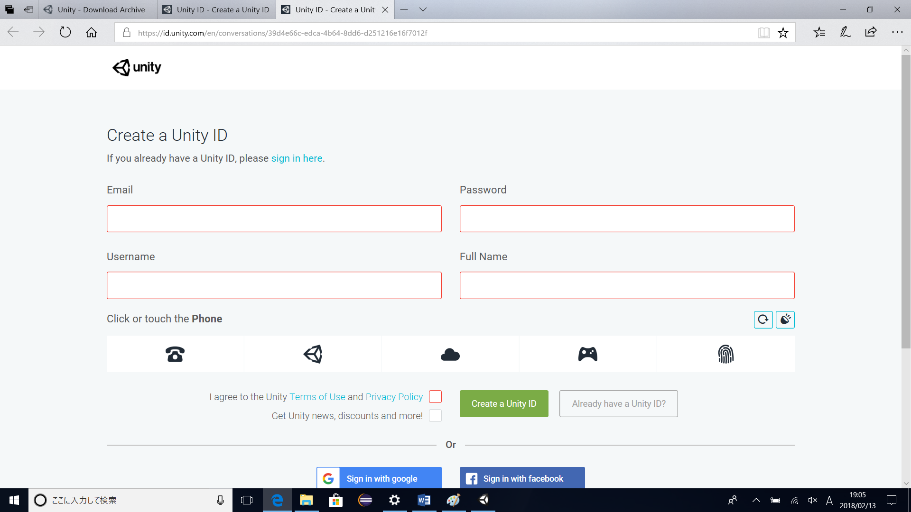

この画面で、赤くなっている部分を埋めてアカウントを作成する。その後、下記のリンクのページを参照しながら、Create projectまでを進める。(リンクページに書かれている通り、UnityのバージョンはPersonalで、プロジェクト作成の時は、3Dでプロジェクト名は何でもOK) <http://b00.sakura.ne.jp/main/gamecreate/2015/12/20/post-431/>

1. ゲームプロジェクトのダウンロード

nasubichanにアクセスして、(150.89.234.253/shared/ARカードゲーム)内のkansei.unitypackageをダウンロードする。

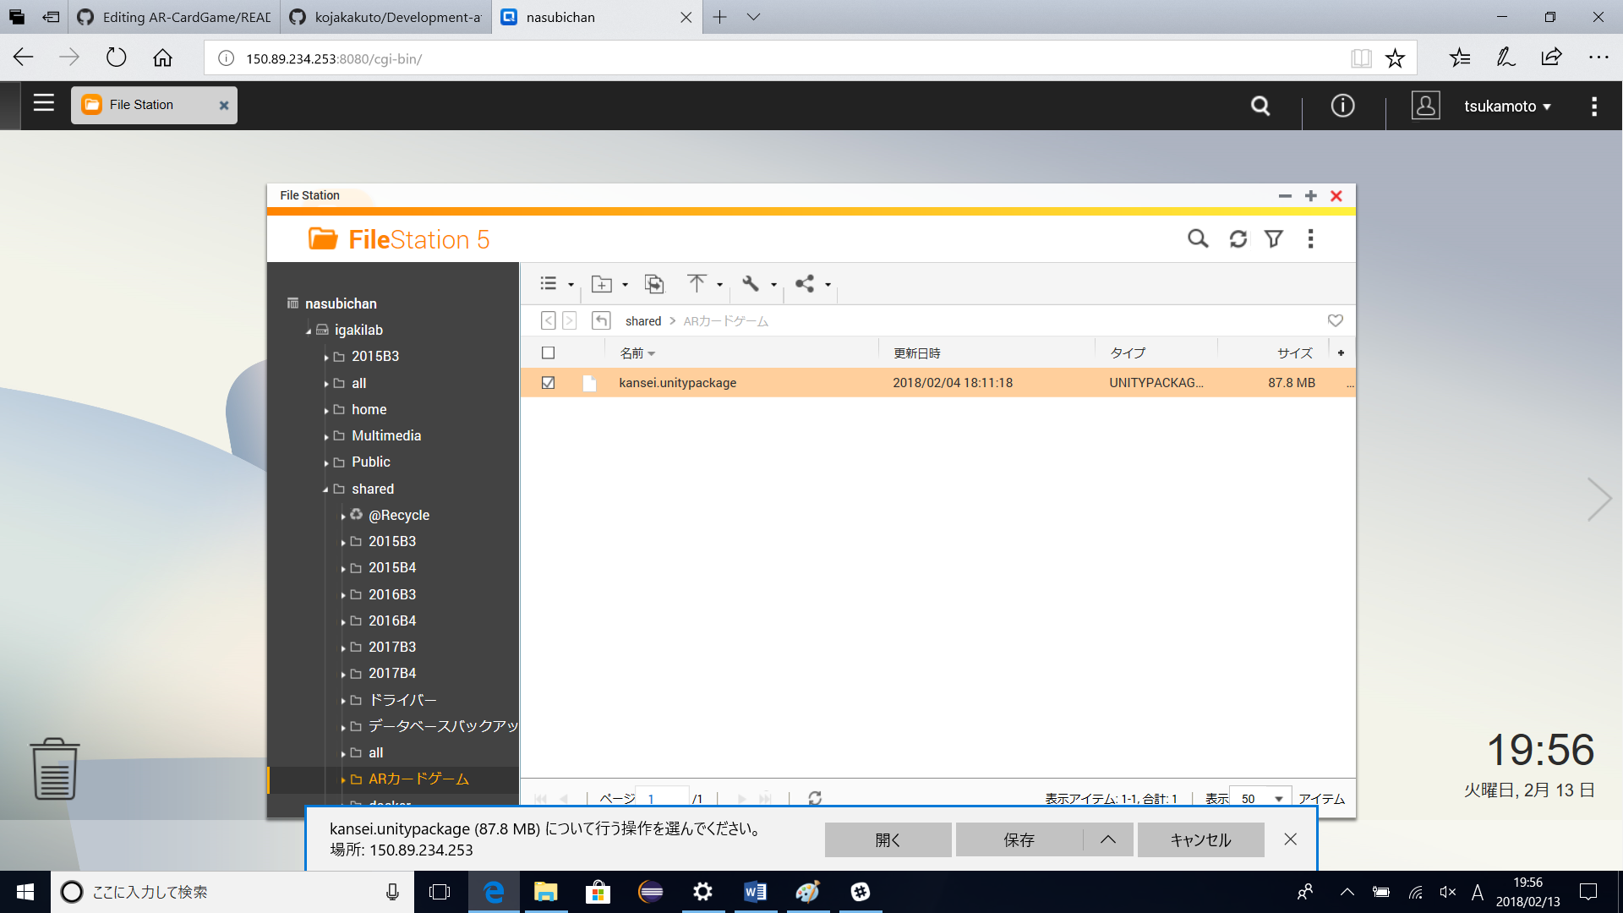

1. ARマーカーの準備(既存のものを使用する場合は、作らなくてもよい)

ゲームプロジェクトと同じ場所にマーカーの画像が入ったフォルダー(フィールドには基準マーカーとフィールド用のマーカーの画像。指示マーカーには、指示や色変更を出すマーカーの画像)があるので、それを印刷し、1つのマーカーのサイズが約5cm×5cmになるように調節する。矢印のマーカーにはそれぞれ向きと矢印が分かるように名前がついているので、それに従い、印刷後もしくは印刷前に余白に矢印の色と向きが分かるように記述する。色変更マーカーには、色と記述する。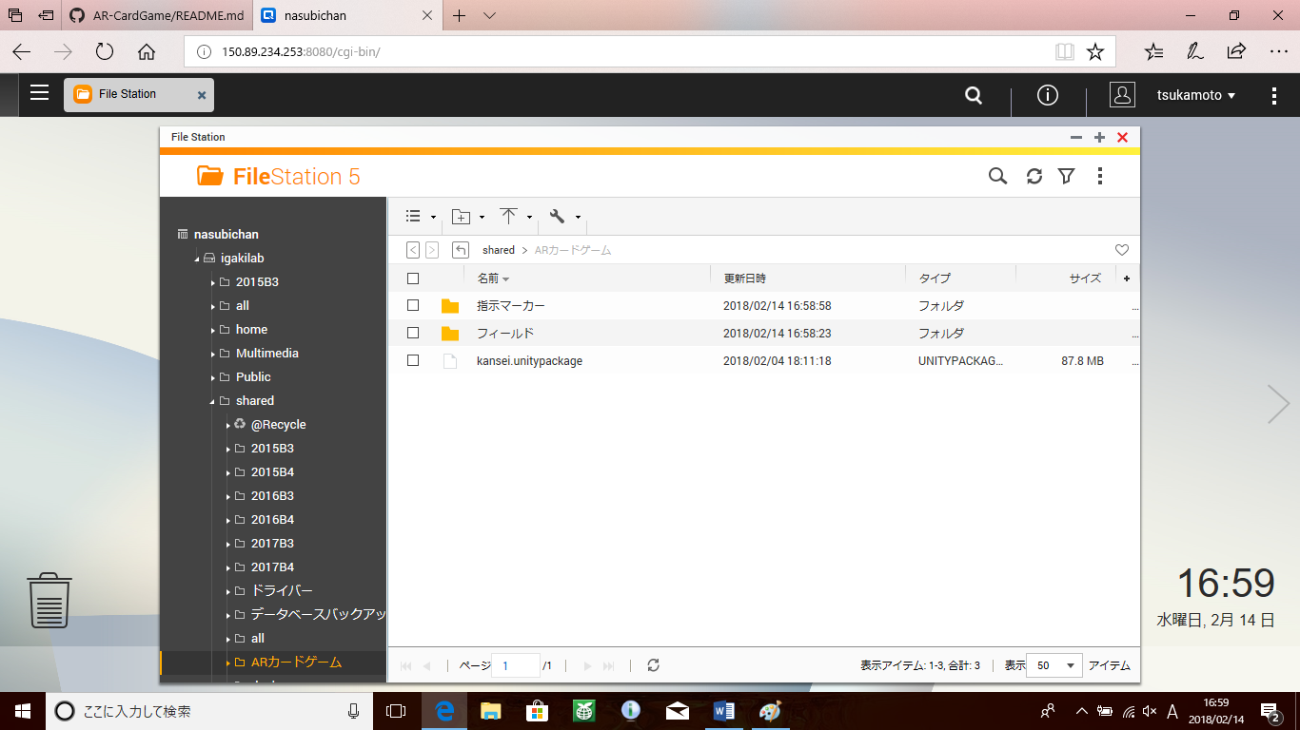

* 1. フィールドの作成

印刷後、フィールドを作成する。画像のような配置で作成すること(付箋も画像のように作成する)

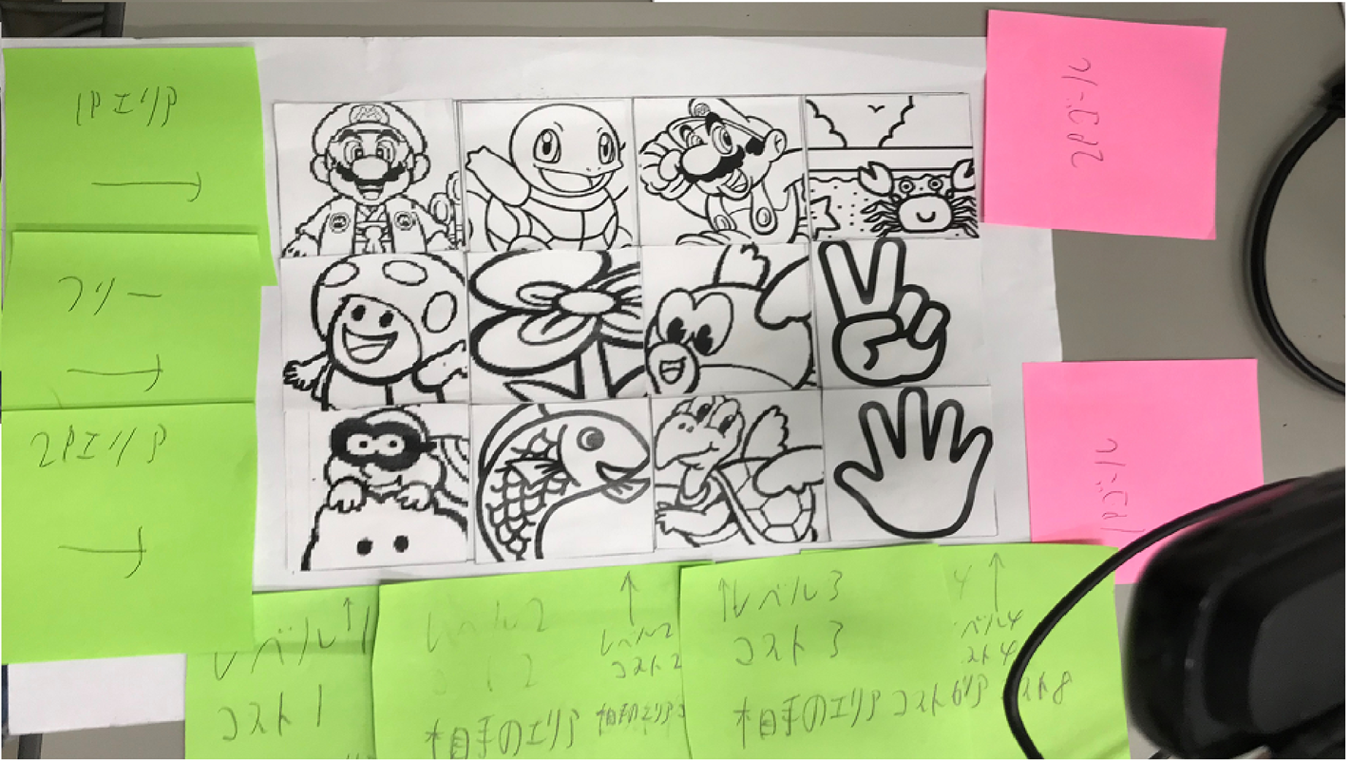

1. ゲームの起動までの手順
   1. プロジェクトのインポート

1章でダウンロードしたパッケージをインポートする。まず、Unityを起動し、1章で作成したプロジェクトを開く。(作成できていない場合は、画像のように作成する)

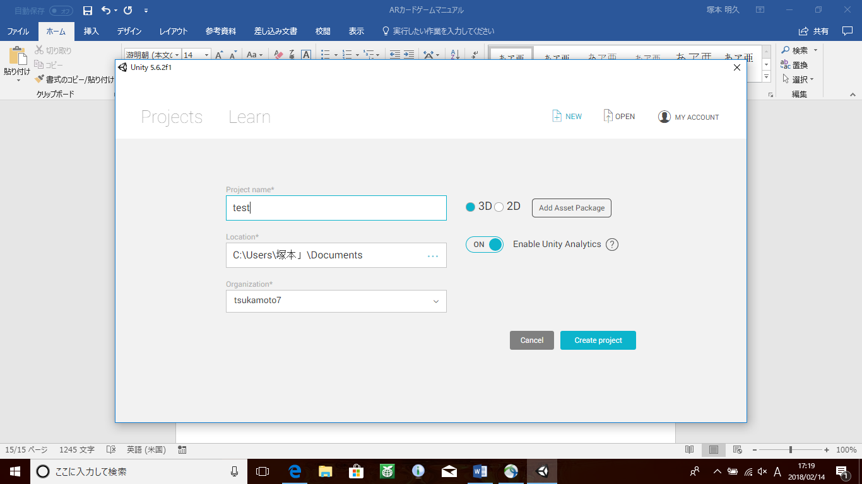

入力が終わり、確認できれば、このボタンから作成する

NEWからプロジェクト作成

プロジェクト名は何でもよい(例ではtestになっている)

作成したプロジェクトを開くと、下の画像のような画面になるので、画像のように順番に進めていく。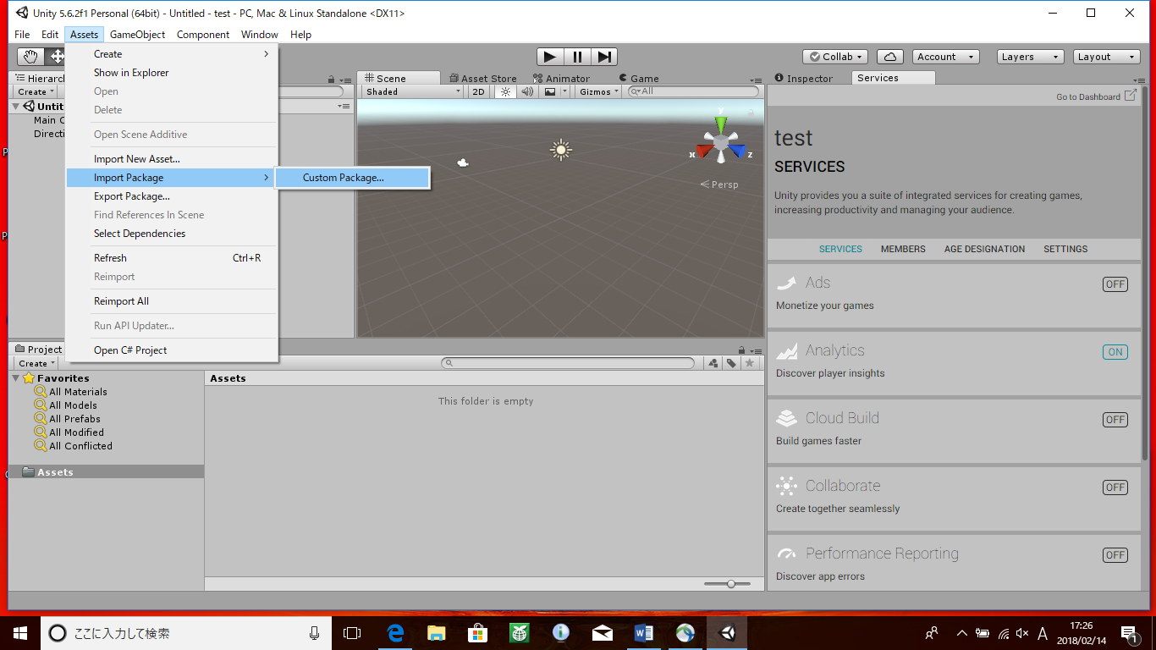

これをクリックする

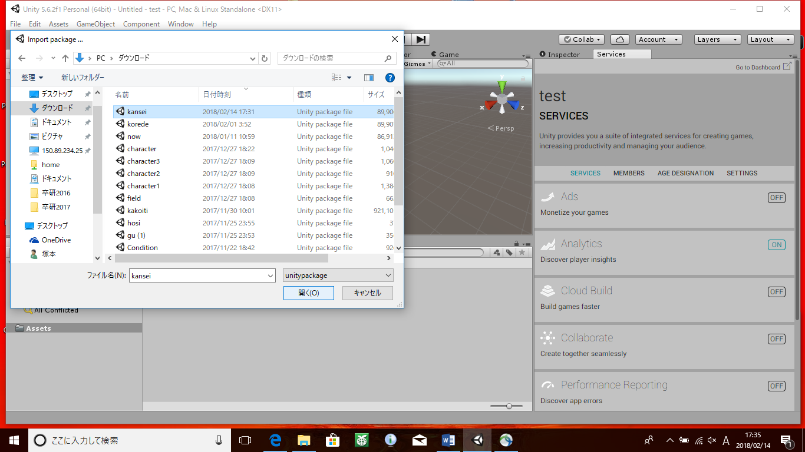

エクスプローラーが開くので、先ほどダウンロードしたkanseiを選択し、開く

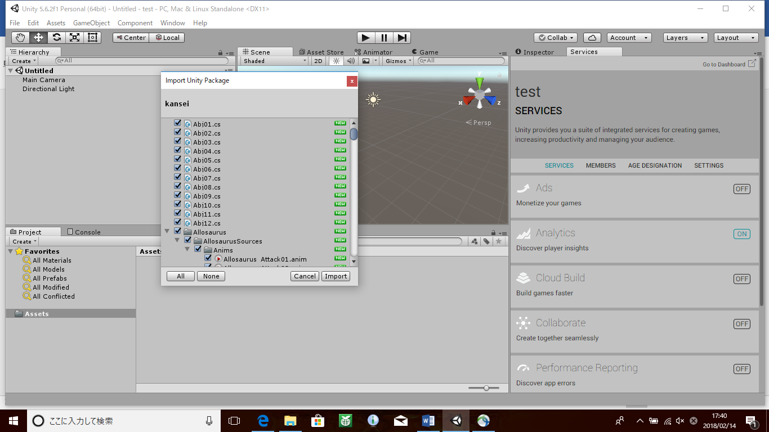

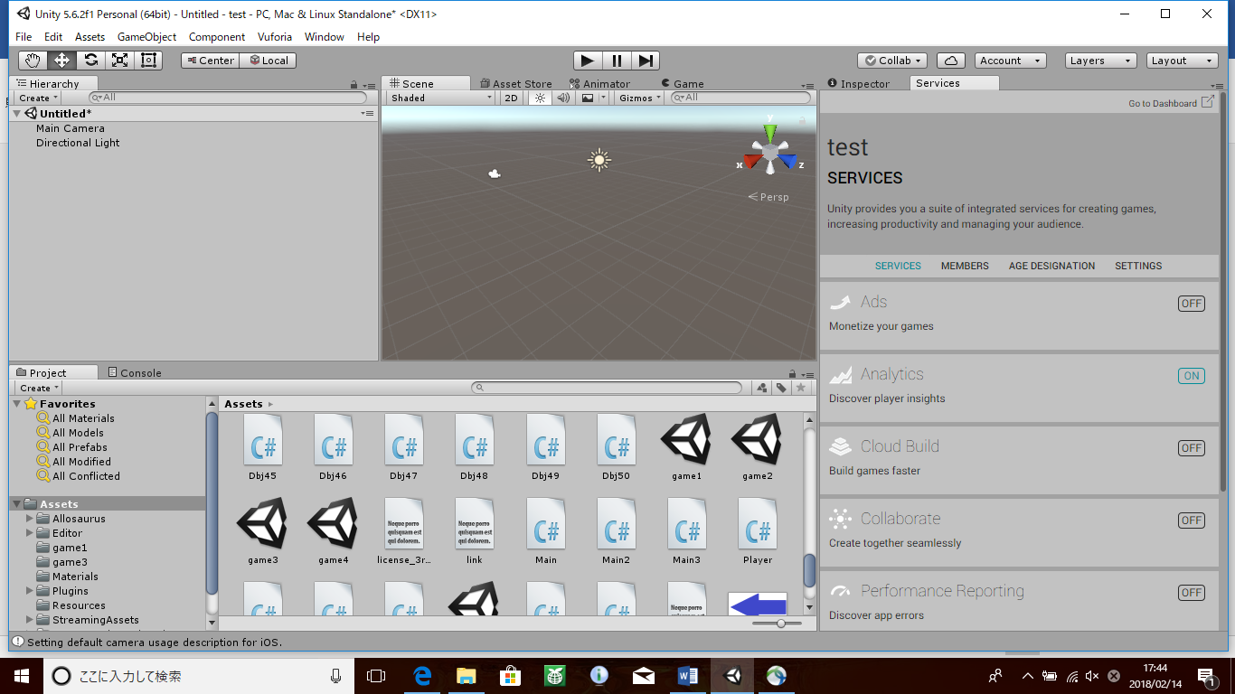

ダウンロード完了後、Assetsの部分からgame1を探し、ダブルクリックで開く

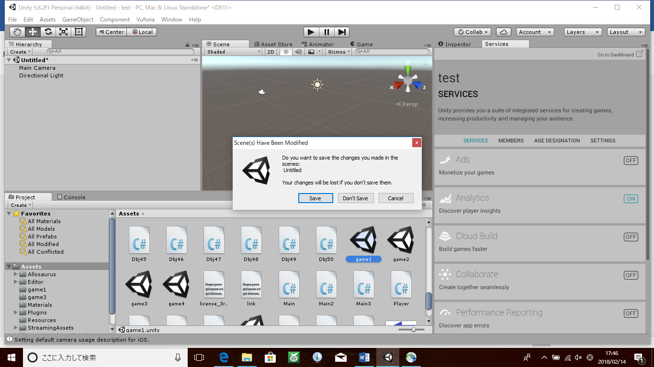

* 1. シーンの切り替え

ゲームが切り替わるように、シーンの設定を行う。下記画像のように順番に進めていく。

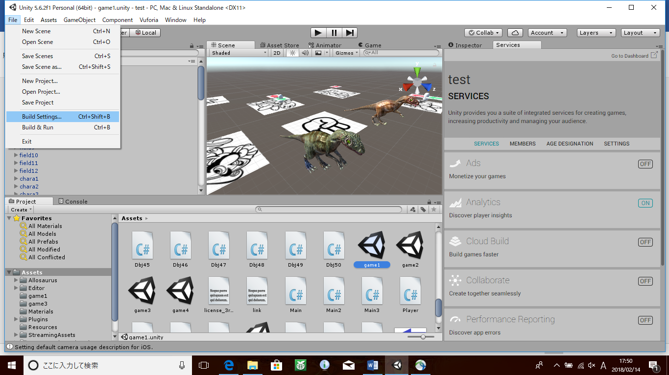

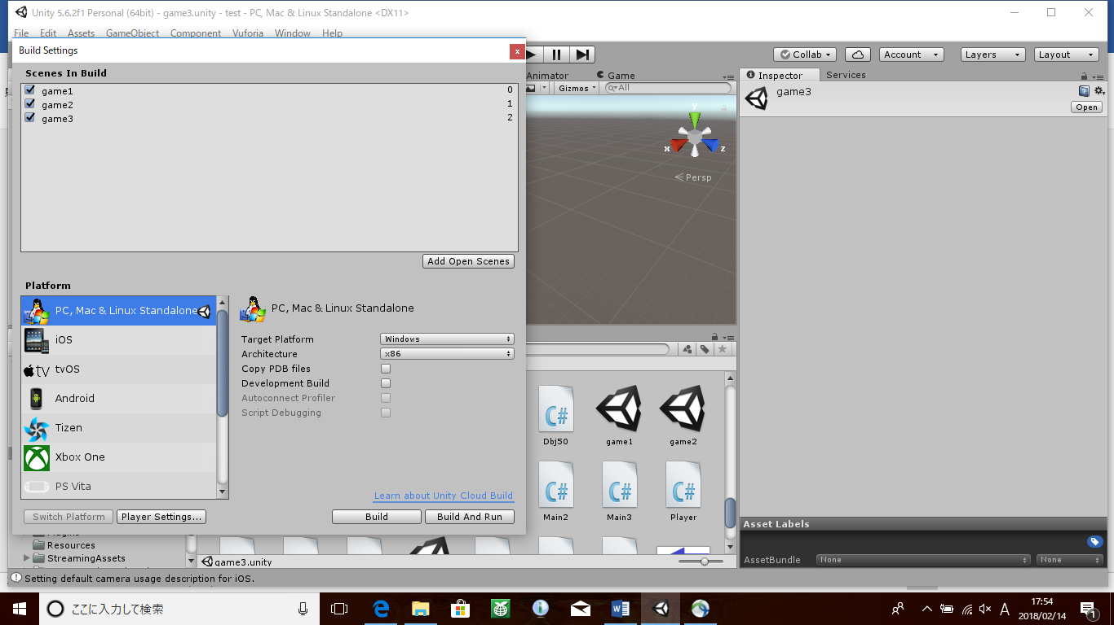

シーン

Add Open Scenesでシーンを登録していく。登録したいシーンをダブルクリックで開いた後、Add Open Scenesを押す。画像のように、3つ登録する。(登録する順番は画像と同じようにすること。game1、game2、game3の順番で登録する)

上記でゲームのセットアップは全て終了である。

1. 遊び方

詳細なルールは<https://igakilab.gitbooks.io/-2017-ar/content/4shi-zhuang.html>を参照すること。ここでは、ゲームを進めるための画面の各ボタンについて説明する。まずgame1のシーンを開き、下記画像のボタンを押してゲームを開始する。

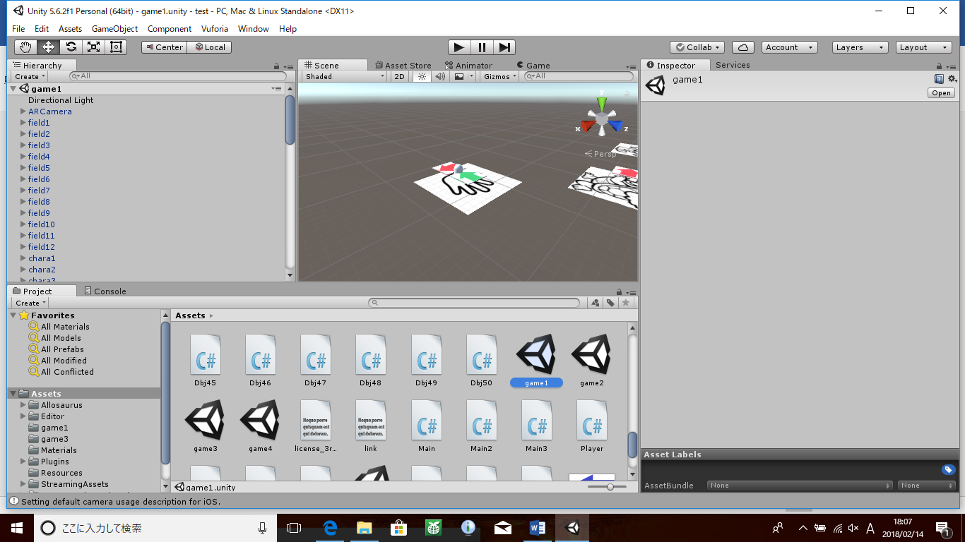開始すると、下記画像のようになる。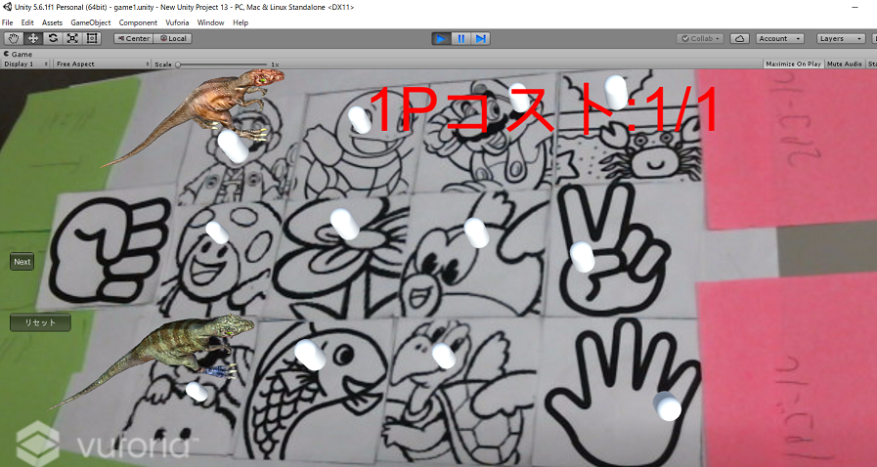

game1であることを確認する

登録するカードを置き、すべてのマスが認識されていれば、ここにクリックボタンが出るので、押すことで登録できる(一枚ずつしか、登録できないので注意。登録が終われば、カードをカメラから外す)

このボタンでやり直し(その場合、初めから登録する)

このボタンでターン終了(相手のターンに移行)

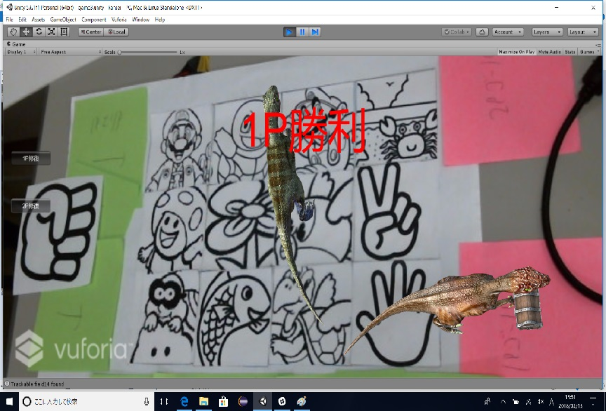

ゲーム終了時はここを押す

移動中に動かなくなった場合に押す

登録が終われば、移動ターンに移行する。